附件2

天津市紧固连接技术重点实验室

开放课题申请书

|  |  |  |  |
| --- | --- | --- | --- |
| 申请类别： | 🗹重点项目 🞎一般项目 | | |
| 课题名称： | 压合衬套干涉量对孔疲劳寿命的影响分析 | | |
| 申 请 人： | 黎向锋 | 电话： | 13813896940 |
| 申请人单位： | 南京航空航天大学 | | |
| 电子邮箱： | fxli@nuaa.edu.cn | | |
| 申请日期： | 2024年 4月 25 日 | | |

天津市紧固连接技术重点实验室

**填 写 说 明**

一、撰写申请书前，请先认真阅读《天津市紧固连接技术重点实验室开放课题管理办法》和《天津市紧固连接技术重点实验室XXXX年度开放课题申请指南》。

二、本申请书为申报天津市紧固连接技术重点实验室开放课题的主要材料，请按提纲认真撰写各部分内容，表内栏目不能空缺，无此项内容时须填“无”。

三、“课题名称”应简洁、明确，字数不超过20个汉字。

四、各部分空格不够时，可自行加页。

五、纸质申请书单面打印1份，申请人和课题组主要成员在纸质申请书上签字，并加盖单位公章，按申请指南上的联系方式邮寄至天津市紧固连接技术重点实验室。

**一、**基本信息

|  |  |  |  |  |  |  |  |  |  |  |  |
| --- | --- | --- | --- | --- | --- | --- | --- | --- | --- | --- | --- |
| 申  请  人  信  息 | | 姓名 | | 黎向锋 | 性别 | | 女 | | 国籍 | 中国 | |
| 出生年月日 | | 1971.05.01 | | | | | 职称 | 教授 | |
| 证件类型 | | ☑身份证 □护照 | | | | | 证件号码 | 120106197105010540 | |
| 主要研究方向 | | 计算机智能加工、抗疲劳制造 | | | | | | | |
| 最后学位 | | 工学博士 | | | | 取得时间 | | 1999.12 | |
| 所学专业 | | 机械制造及其自动化 | | | | 授予单位 | | 南京航空航天大学 | |
| 项  目  基  本  信  息 | | 课题名称 | | 压合衬套干涉量对孔疲劳寿命的影响分析 | | | | | | | |
| 申请资助金额 | | 20 万元 | | | | | | | |
| 研究期限 | | 2024年4月30日至2025年12月31日 | | | | | | | |
| 项  目  摘  要 | | **（300字以内）：**  影响压合衬套板孔疲劳寿命因素很多，包括**安装板、压合衬套及挤压芯棒的材料及结构，冷挤压强化及铰削工艺和疲劳测试参数**。若要在设计阶段评估如此多参数对安装板孔疲劳寿命的影响趋势，疲劳试验是其最有效方法，但因整个流程试验周期过长，对此亟待开展大量的有限元仿真研究，从而获得如此多参数对带压合衬套安装板孔疲劳寿命的影响规律。  项目针对TC4-DT和7050-T7451安装板材料，对其直径范围为Φ8～Φ24mm的连接孔采用0Cr13Ni8Mo2Al压合衬套冷挤压强化，有限元仿真分析压合衬套硬度、板孔边距、芯棒结构（工作段长度、导入角度及过渡圆弧、退出角度及过渡圆弧）、挤压量及摩擦系数、最大铰削量等参数对连接板孔疲劳寿命的影响，其疲劳寿命不低于25万次（50%应力下，应力比10%）。 | | | | | | | | | |
| 关键词（用分号隔开，最多5个） | | | | | | **压合衬套；冷挤压强化；疲劳寿命；有限元仿真** | | | | | |
| 课题组主要成员（注：不包括课题申请人） | | | | | | | | | | | |
| 序号 | 姓名 | | 性别 | 出生年月 | 学位 | | 职称 | | 职责分工 | | 本人签名 |
| 1 | 郑泽庭 | | 男 | 2000.04 | 工学学士 | | 硕士研究生 | | 有限元仿真 | | 郑泽庭电子签名 |
| 2 | 易志东 | | 男 | 2000.07 | 工学学士 | | 硕士研究生 | | 系统设计及开发 | | 易志东电子签名 |
| 3 | 钱梓昂 | | 男 | 2001.05 | 工学学士 | | 硕士研究生 | | 预测模型建立 | | 钱梓昂电子签名 |
| 4 | 刘左惠 | | 女 | 2000.01 | 工学学士 | | 硕士研究生 | | 有限元仿真 | | 刘左惠电子签名 |

**二、经费申请表**（金额单位：万元）

|  |  |  |
| --- | --- | --- |
| 科目 | 申请经费 | 计算依据与说明 |
|
| 材料费 | 0.0 | 无 |
| 专用费 | 5.0 | 购买有限元仿真用专用台式机2台，每台按2.5万元计算，合计5万元。 |
| 外协费 | 3.0 | 外协服务器计算使用费，按2.5万元计算；  0Cr13Ni8Mo2Al压合衬套材料外协性能测试（如密度、弹性模量、屈服强度），按0.5万元计算；  合计3万元。 |
| 燃料动力费 | 0.4 | 每天20度电，按400天计算，每度电按0.5元计算，电费合计0.4万元。 |
| 事务费 | 5.3 | 会议费：参加国内会议，4人次，每人次0.4万元，小计1.6万元；  差旅费：企业工艺调研及验证，10人次，每次差旅费0.2万元，小计2.0万元；  出版期刊论文2-4篇，版面费1.5万元；  软著申请费0.2万元；  合计5.3万元。 |
| 固定资产折旧费 | 0.5 | 有限元仿真用台式机2台，每台按2.5万元计算，18个月后折旧10%，合计0.5万元。 |
| 管理费 | 2.0 | 学校管理费10%，预计2万。 |
| 工资及劳务费 | 3.4 | 工资：硕士研究生4人（目前2名研二，2名研一，共按40个月计算，每月助研费600元，小计2.4万元；  劳务费：按项目总额的5%计算，小计1万元；  合计3.4万元。 |
| 不可预见费 | 0.4 | 文献检索、打印及复印费0.4万。 |
| 预计收益 |  |  |
| 合计 | 20.0 |  |

**三、申请书正文**（请参照以下提纲，要求内容翔实，层次分明，重点突出，不超过5000字）

### 1. 立项依据

随着型号飞机的使用寿命要求越来越长，例如某飞机的寿命要求达到6000飞行小时，飞机在使用中会受到交变载荷的作用，会使飞机结构的一些局部高应力区尤其是紧固连接件孔产生疲劳裂纹，特别是**飞机结构关键重要零部件（框、墙、根肋、耳片和接头等主承力结构）的疲劳寿命**是飞机寿命的保证，**紧固件连接孔**是关键重要零部件的疲劳源，是产生疲劳裂纹概率最高的部位。据统计紧固件连接孔的疲劳失效所造成的事故占机体疲劳破坏事故的90%。

飞机结构关键重要零部件选用材料主要包括**TC4-DT和7050-T7451**，解决现有这两种材料结构关键重要零部件**紧固连接件孔疲劳寿命强化技术**至关重要，也是影响飞机使用寿命的重要技术，目前国际上先进的技术是采用**冷挤压强化技术**以提高结构连接孔疲劳增益，延长机体结构寿命，大幅提升连接部件的可靠性，从而延长飞机的使用寿命。

**冷挤压强化**作为一种孔强化技术，凭借其不增加材料、不产生切屑等诸多优点，已在飞机制造和维修领域中应用了数十年[1]。冷挤压强化的原理是通过芯棒**过盈挤压**带有衬套的紧固件连接孔，从而使孔周产生塑性变形，在芯棒退出的同时，孔周围收缩形成有利于提高疲劳寿命的压应力场[2]。冷挤压强化主要分为**直接挤压和带衬套挤压**两种形式，后一种方式中所用的衬套又分为**开缝衬套和压合衬套**，现今人们对冷挤压强化的研究主要聚焦于带开缝衬套挤压的一类[3-5]，而针对压合衬套的研究目前相对不多[6-8]。

影响带压合衬套板孔疲劳寿命的因素很多，包括**安装板孔材料及结构尺寸**（长度、宽度、厚度、孔边距及孔径）、**压合衬套材料及结构尺寸**（外径、内径、壁厚及高度）、**铰削工艺参数**（如铰刀角度、铰削量及铰削次数）、**挤压芯棒材料及结构参数**（工作段长度、芯棒进入段及退出段的过渡圆弧半径）、**冷挤压强化工艺参数**（如芯棒挤压速度、安装板孔与压合衬套的安装间隙及冷挤压时的润滑情况等）。若要在设计阶段评估各个参数对安装板孔疲劳寿命的影响趋势，疲劳试验是其最有效方法，但因整个流程试验周期过长，一般不会采用这种方法[8]，亟待对此开展大量的有限元仿真研究，从而获得如此多参数对带压合衬套板孔组件疲劳寿命的影响趋势。

不同的板孔材料和挤压强化用压合衬套材料及连接孔直径规格不同，疲劳增益需要的绝对挤压量也不同，为了满足不同结构材料Φ8～Φ24mm安装孔范围的疲劳强化需求，**需要设计一个最优尺寸和性能的压合衬套产品**，目前国内对此缺乏系统的设计资料和标准体系，对于配套的挤压芯棒也缺乏系统的设计体系，为此需要对此开展大量的**有限元仿真研究，以获得压合衬套冷挤压强化参数对连接孔疲劳寿命的影响趋势，最终能建立一个压合衬套设计的数字驱动模型。**

**参考文献**

1. Babu N C M, Jagadish T, Ramachandra K, et al. A simplified 3-D finite element simulation of cold expansion of a circular hole to capture through thickness variation of residual stresses[J]. Engineering failure analysis. 2008, 15(4)：339-348.
2. Mann J Y, Jost G S. Stress fields associated with interference fitted and cold-expanded holes with particular reference to the fatigue life enhancement of aircraft structural joints[C]//Metals forum. 1983, 6(1)：43-53.
3. 李敏. 小直径开缝衬套翻边工艺及冷挤压强化性能研究[D]. 南京航空航天大学, 2017.
4. 彩勇. 小直径开缝衬套冷挤压强化孔疲劳寿命研究[D]. 南京航空航天大学, 2016.
5. 董卫萍, 高飞, 邢欣, 等. 开缝衬套冷挤压强化工艺对7050铝合金孔连接结构疲劳寿命的影响[J]. 工具技术. 2021, 55(12)：68-72.
6. 张志贤，张立新，王凡. 压合衬套强化耳片的疲劳寿命评估[J]. 航空科学技术. 2022, 33(03)：97-105.
7. 唐伟，林忠亮，吴保全，等. 孔结构压合衬套冷挤压强化的疲劳寿命试验研究[J].航空精密制造技术. 2022,58（4）：11-16+41.
8. 林忠亮，白清顺，唐伟，等. 压合衬套冷挤压强化的残余应力数值模拟研究[J].材料导报. 2024,38（3）：22070260 DOI: 10.11896/cldb. 22070260 http://www.mater-rep.com

### 拟解决的关键科学问题

1. 安装板孔压合衬套冷挤压强化过程芯棒拉拔力预测模型的建立；
2. 安装板孔压合衬套组件疲劳寿命预测模型的建立；
3. 压合衬套冷挤压强化参数和挤压芯棒拉拔力、挤压芯棒推出力及带压合衬套的安装板孔组件疲劳寿命间映射模型的建立。

### 主要研究内容

针对TC4-DT和7050-T7451这两种安装板材料，对其直径范围为Φ8-Φ24mm（间隔Φ1mm，共17种规格）的连接孔采用国产材料0Cr13Ni8Mo2Al压合衬套冷挤压强化，有限元仿真分析挤压量等参数对连接孔疲劳寿命的影响，连接孔疲劳寿命不能低于25万次（50%应力下，应力比10%）。0Cr13Ni8Mo2Al压合衬套国产材料是一种双真空冶炼的高强度马氏体沉淀硬化不锈钢，对标美国[沉淀硬化型不锈钢](https://baike.baidu.com/item/%E6%B2%89%E6%B7%80%E7%A1%AC%E5%8C%96%E5%9E%8B%E4%B8%8D%E9%94%88%E9%92%A2/7234305?fromModule=lemma_inlink" \t "https://baike.baidu.com/item/PH13-8Mo%E4%B8%8D%E9%94%88%E9%92%A2/_blank)PH13-8Mo。

安装板孔压合衬套冷挤压强化的疲劳寿命研究涉及到**压合衬套冷挤压强化工艺、铰削工艺及疲劳寿命性能测试**，实验流程长，加之不同试验件疲劳寿命数值分布波动较大，给企业该工艺参数优化带来大量人力、资源消耗，亟待对此开展大量的有限元仿真研究，旨在建立**挤压芯棒拉拔力和疲劳寿命预测模型**，从而建立**压合衬套设计数字驱动模型**。

安装板孔压合衬套冷挤压强化的疲劳寿命影响因素很多，包括：安装板材料（TC4-DT和7050-T7451）及安装板结构尺寸（长度、宽度、孔径、孔边距及板厚），衬套材料性能参数（屈服强度及硬度）及衬套结构参数（壁厚、外径、内径及高度），挤压芯棒结构参数（工作段长度、导入角度及过渡圆弧、退出角度及过渡圆弧），冷挤压工艺参数（挤压速度、挤压量及摩擦系数），铰削工艺参数（铰刀角度、总铰削量及铰削次数）及疲劳寿命性能测试参数（如疲劳载荷等）。

结合企业相关工艺实践，本项目将重点对安装板材料（TC4-DT和7050-T7451）及安装板结构尺寸（孔径Φ8-Φ24mm，间隔Φ1mm，共17种规格；孔边距），衬套材料性能参数（硬度或屈服强度），挤压芯棒结构参数（工作段长度、导入角度及过渡圆弧、退出角度及过渡圆弧），冷挤压工艺参数（挤压量及摩擦系数），铰削工艺参数（最大铰削量），疲劳实验参数（50%应力，应力比10%，高载和低载）开展大量的有限元仿真研究。

**具体研究内容包括：**

1. **安装板孔压合衬套冷挤压强化过程的有限元仿真：**首先，基于Abaqus建立安装板孔压合衬套冷挤压强化过程的三维有限元仿真模型，通过能量法及冷挤压强化实验获得的芯棒最大拉拔力数据验证模型的有效性及准确性；其次，采用控制变量法获得挤压芯棒结构参数（工作段长度、导入角度及过渡圆弧、退出角度及过渡圆弧）对芯棒拉拔力及残余应力的影响规律；采用单因素法及正交法获得压合衬套材料硬度（或屈服强度）、安装板孔结构尺寸（孔径及孔边距）及冷挤压工艺参数（挤压量及摩擦系数）对芯棒拉拔力及残余应力的影响规律。其研究流程如图1所示。

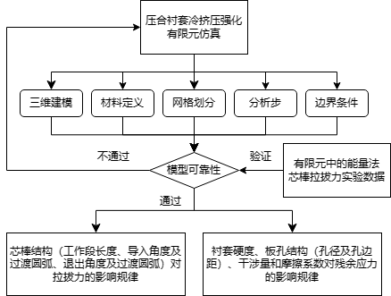

**图1 压合衬套冷挤压强化过程的有限元仿真研究流程**

1. **安装板孔压合衬套冷挤压强化后的铰削过程有限元仿真研究：**目前对铰削过程有限元仿真有两种研究思路，思路1是建立铰削过程的有限元仿真模型，通过在线监测铰削力、铰削温度数据验证仿真模型的有效性和准确性；思路2是导入压合衬套冷挤压强化后的残余应力场，根据铰削量定义铰削单元，采用生死单元技术达到压合衬套内一定铰削量去除的目的。考虑到企业目前对压合衬套冷挤压强化后的铰削过程无铰削力、铰削温度的在线监控措施，本项目采用思路2方式开展铰削过程仿真。并采用控制变量法获得总铰削量对铰削后残余应力的影响规律，以确定最大铰削量。其研究流程如图2所示。

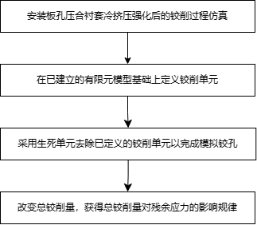

**图2 铰削过程有限元仿真的研究流程**

1. **安装板孔压合衬套冷挤压强化的疲劳寿命仿真研究：**首先，建立疲劳过程的有限元仿真模型，导入铰削后压合衬套冷挤压强化板孔组件的残余应力场，对其进行疲劳加载（如载荷谱、频率、应力比等参数设置），获得板孔组件疲劳过程应力应变云图及疲劳寿命循环次数；其次，采用控制变量法获得压合衬套性能（硬度或屈服强度）及结构参数、挤压芯棒结构参数、安装板结构尺寸（孔径及孔边距）及冷挤压工艺参数（挤压量及摩擦系数）对其疲劳寿命的影响规律。其研究流程如图3所示。

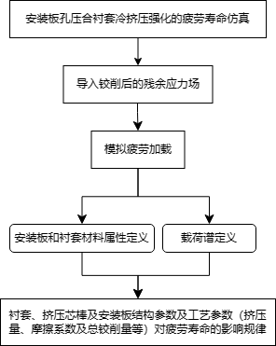

**图3 压合衬套冷挤压强化的疲劳寿命仿真研究流程**

1. **挤压芯棒拉拔力预测模型建立及验证**：根据大量的有限元仿真及企业反馈的工艺实验数据，提取数据特征，对其进行主成分分析，获得各个参数对挤压芯棒拉拔力的贡献程度，建立芯棒拉拔力预测模型，通过有限元仿真结果及工艺实验结果验证该预测模型的有效性和准确性。其研究流程如图4所示。

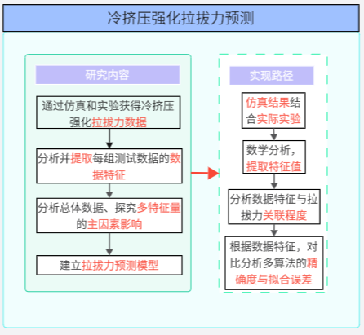

**图4 挤压芯棒拉拔力预测模型研究流程 图5 疲劳寿命预测模型研究流程**

1. **疲劳寿命预测模型建立及验证**：根据大量的有限元仿真结果及企业反馈的工艺实验结果，基于神经网络建立疲劳寿命预测模型，通过疲劳寿命仿真及工艺实验验证该预测模型的有效性和准确性。其研究流程如图5所示。
2. **安装板孔压合衬套冷挤压强化系统设计及开发：**功能模块包括用户登陆模块、规格库和材料库模块、交互输入模块及预测模块，如图6所示。其中交互输入模块包括材料参数（安装板、压合衬套及挤压芯棒的材料类型及屈服强度、密度及弹性模量等基本性能参数）、结构参数（安装板的长度、宽度、厚度、孔径及孔边距，压合衬套外径、内径、壁厚及高度，挤压芯棒工作段长度、导入角度及过渡圆弧、退出角度及过渡圆弧）、铰削工艺参数（总铰削量）、冷挤压强化工艺参数（挤压速度、挤压量和摩擦系数）及疲劳仿真参数（载荷、应力比、频率等）。结果预测模块包括神经网络结构参数、挤压芯棒拉拔力预测和安装板孔组件疲劳寿命预测。

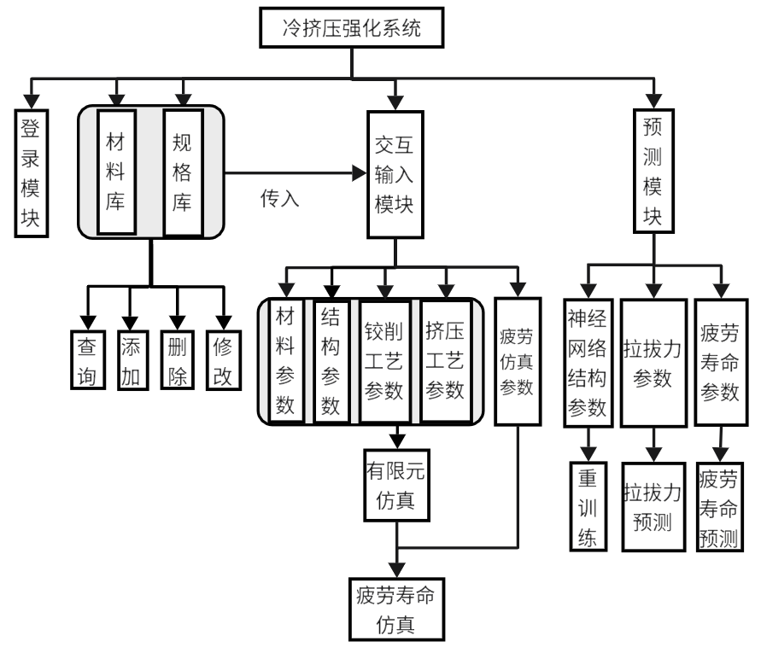

**图6 压合衬套冷挤压强化系统功能模块**

### 主要技术指标

（1）安装板材料包括TC4-DT和7050-T7451，压合衬套材料为0Cr13Ni8Mo2Al；

（2）安装板孔直径范围为Φ8～Φ24mm（间隔Φ1mm）；

（3）安装板孔疲劳寿命不低于25万次（50%应力下，应力比10%）。

### 研究目标

针对TC4-DT和7050-T7451的安装板材料，采用0Cr13Ni8Mo2Al材料压合衬套冷挤压强化，安装板材连接孔直径范围为Φ8～Φ24mm（间隔Φ1mm），开展压合衬套冷挤压强化过程有限元仿真及疲劳寿命仿真，从而建立压合衬套设计的数字驱动模型，且连接孔疲劳寿命不低于25万次（50%应力下，应力比10%）。

通过大量的有限元仿真分析，要确定以下研究目标：

（1）针对每种安装板材料与0Cr13Ni8Mo2Al配合时压合衬套的最优硬度（或屈服强度）；

（2）针对每种安装板材料与0Cr13Ni8Mo2Al配合时每种直径最适合的最小孔边距；

（3）针对每种安装板材料与0Cr13Ni8Mo2Al配合时每种直径最适合的绝对挤压量；

（4）针对每种安装板材料与0Cr13Ni8Mo2Al配合时每种直径强化后的最大铰削量；

（5）挤压芯棒安装拉拔力最小的结构尺寸（工作段长度、导入角度及过渡圆弧、退出角度及过渡圆弧）及表面摩擦系数。

### **拟采取的研究方案及可行性分析**（包括有关方法、技术路线、实验手段、关键技术等）

**拟采取的研究方案**

项目总体研究方案如图7所示。

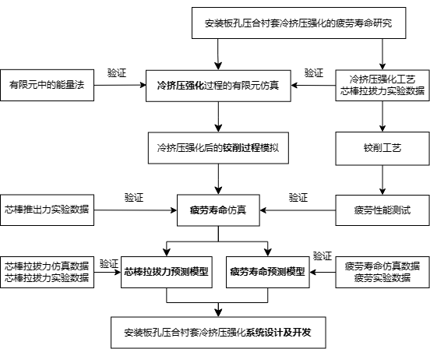

**图7 项目总体研究方案**

本项目旨在通过大量的有限元仿真及少量工艺实验获得安装板孔、压合衬套、挤压芯棒相关结构尺寸和其他工艺参数（如挤压量、铰削量等）对安装板孔压合衬套冷挤压强化后疲劳寿命的影响规律，采用控制变量法及正交设计方法优化参数。基于Abaqus以及Fe-safe对其分别进行冷挤压强化过程的有限元仿真和疲劳寿命仿真。

首先，到企业深入调研，充分了解企业现有安装板孔的冷挤压强化工艺全流程，对安装板孔、挤压芯棒及压合衬套的结构尺寸一致性进行统计分析，实时拍摄挤压芯棒拉拔力变动数据，对安装板孔压合衬套冷挤压后挤入面及挤出面、挤压芯棒工作面进行仔细观察，安装板孔组件抽检时实时拍摄压合衬套推出力，掌握企业压合衬套冷挤压强化采用的一系列参数（如安装板孔边距、压合衬套壁厚及高度、挤压芯棒工作段宽度、挤压速度、挤压量、润滑条件、总铰削量等）。并阅读大量相关文献，对急需探究的若干个影响因素先进行单因素仿真分析；再根据影响因素的重要性程度开展正交仿真，以优化参数。

其次，掌握Abaqus软件及其相关的有限元仿真理论，建立压合衬套冷挤压强化过程的三维有限元仿真模型，通过能量法和企业工艺实验得到的芯棒拉拔力数据验证仿真模型的有效性和准确性；基于控制变量法获得不同参数下的压合衬套冷挤压强化后的安装板孔残余应力场，并对其挤入面、中间面、挤出面及轴向残余应力的分布规律进行研究。

随后，掌握Fe-safe软件和疲劳理论（如疲劳循环法则、线性弹性和非线性弹性模型等），在安装板孔压合衬套冷挤压强化过程仿真及铰削过程仿真基础上，在Fe-safe中对其进行恒幅循环疲劳加载，获得相应的疲劳寿命，仿真有效性获得疲劳测试验证；基于控制变量法获得不同参数下的压合衬套冷挤压强化疲劳寿命影响规律，优化工艺参数。

然后，根据大量的有限元仿真数据和企业少量的冷挤压强化试验数据及疲劳寿命测试数据，分析数据特征，采用主成分分析法获得影响挤压芯棒拉拔力及疲劳寿命的主要影响因素，建立相应的挤压芯棒拉拔力和疲劳寿命预测模型，通过仿真数据和实验数据验证模型的有效性和准确性。

最后，设计及开发安装板孔压合衬套冷挤压强化疲劳寿命预测系统，为压合衬套设计数字驱动模型建立奠定基础。

**可行性分析**

项目组前期与本项目有关的工作积累包括：基于Deform或Abaqus有限元仿真软件对金属材料塑性成形过程（如内螺纹冷挤压成形、开缝衬套双轴柔性滚弯成形、直筒开缝衬套翻边成形、外螺纹滚压成形、自锁螺母收口过程及锁紧过程）及去除加工过程（如车削、铣削、钻削、镗削及攻丝等）。本项目研究方案可行，项目组在相关方向上有着丰富的工作积累，项目可行性好。

迄今，项目组已开展了基于Abaqus的耳片压合衬套冷挤压强化过程有限元仿真（图8）及铰削过程仿真（图9），和基于Fe-safe的疲劳寿命仿真（图10），所加疲劳载荷参考文献（最大载荷160MPa，应力比r=0.1，频率10Hz）；并了解企业压合衬套冷挤压强化工艺（图11）。

以下给出了**PH13-8Mo**衬套及其所配对耳片（7050-T7451和TC4-DT）在不同相对挤压量下获得的残余应力场仿真（图12）及疲劳寿命仿真结果（图13）。挤压芯棒导入段及退出段过渡圆弧半径相同，其取值分别为1mm、1.5mm、2mm、2.5mm和3mm时耳片挤入端、中间端和挤出端的三个危险截面上残余应力沿孔径方向上的变化情况如图14所示。

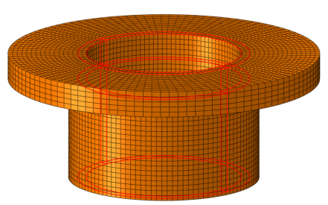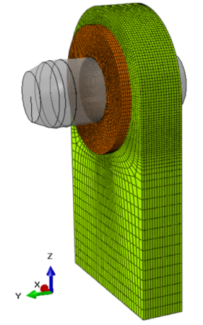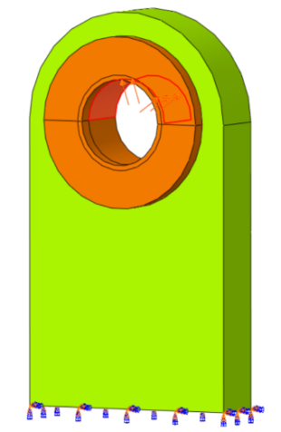

**图8 冷挤压强化有限元模型 图9 铰削单元定义 图10 耳片疲劳加载示意**

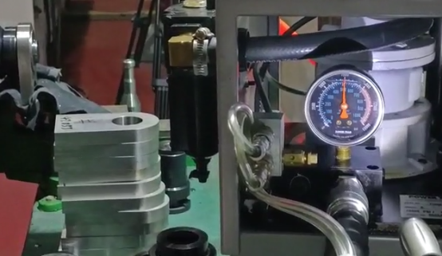

（a）压合衬套冷挤压强化 （b）挤压芯棒拉拔力读数

**图11 压合衬套冷挤压强化及挤压芯棒拉拔力读数**

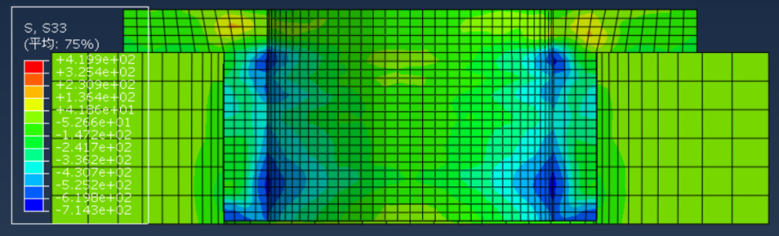

（a）1%相对挤压量

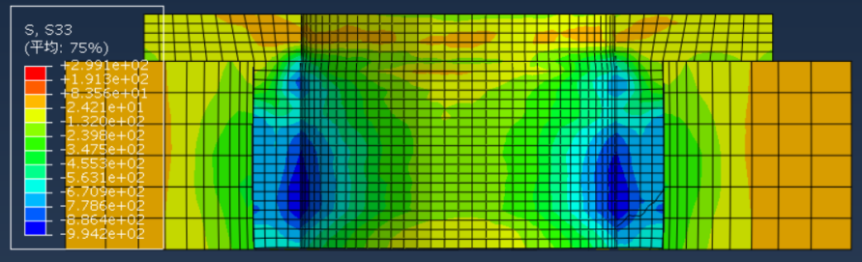

（b）2%相对挤压量

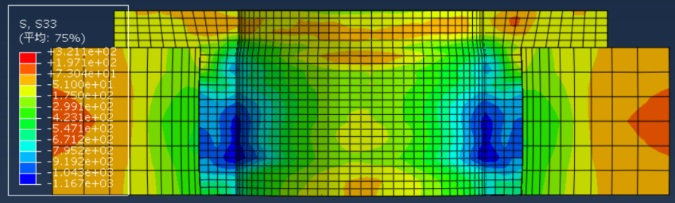

（c）3%相对挤压量

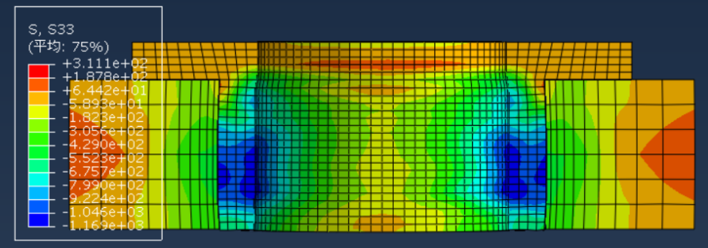

（d）4%相对挤压量

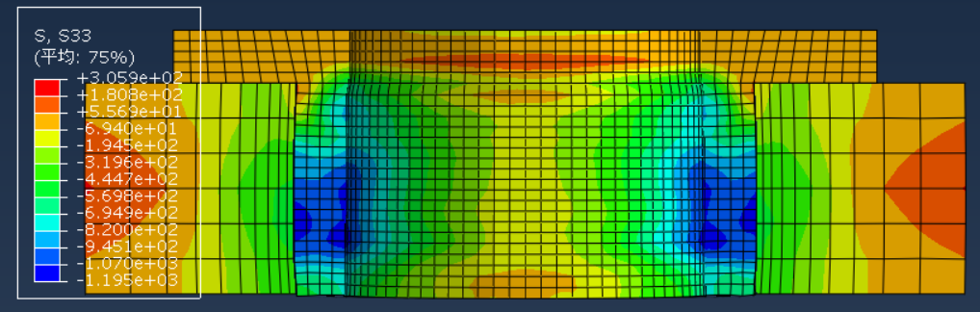

（e）5%相对挤压量

**图12 不同相对挤压量的冷挤压强化应力场仿真（7050-T7451耳片，PH13-8Mo压合衬套）**

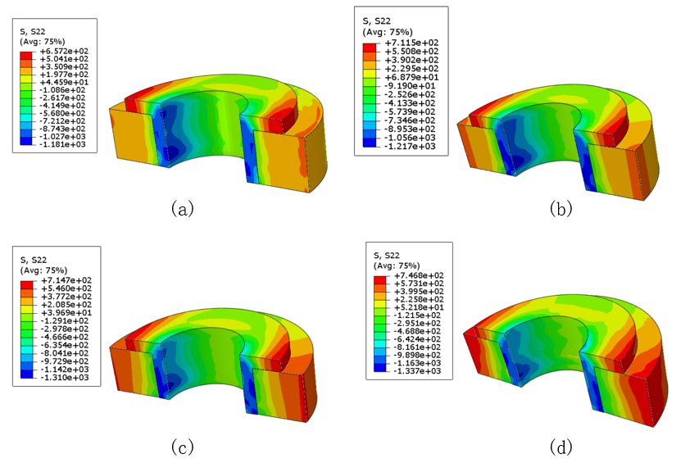

（a）2%相对挤压量 （b）2.5%相对挤压量



（c）3%相对挤压量 （d）4%相对挤压量

**图13 带压合衬套耳片冷挤压强化后的残余应力场（TC4-DT耳片，PH13-8Mo压合衬套）**

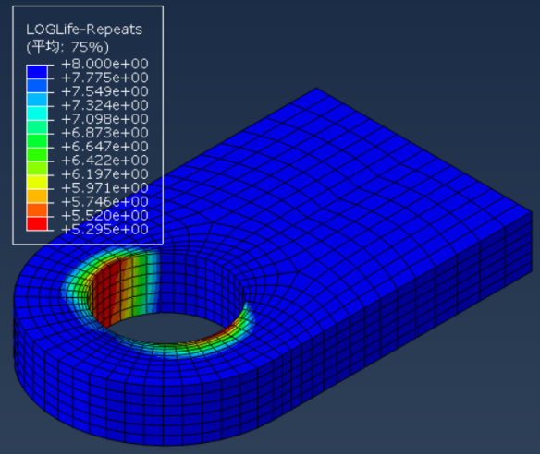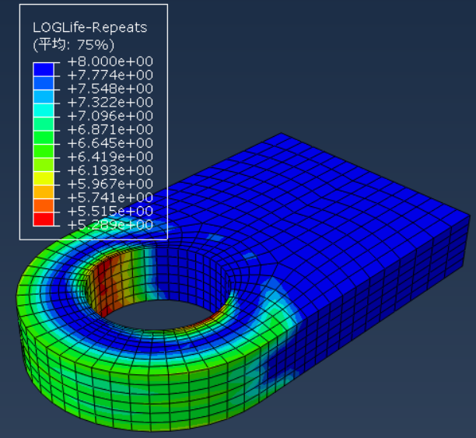

（a）1% 相对挤压量 （b）3%相对挤压量

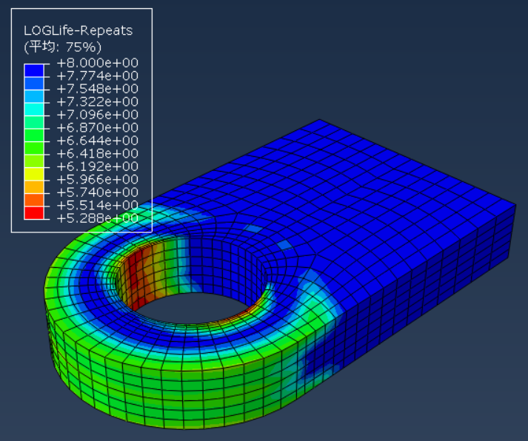

（c）5%相对挤压量

**图14 不同相对挤压量的疲劳寿命仿真结果（7050-T7451耳片，PH13-8Mo压合衬套）**

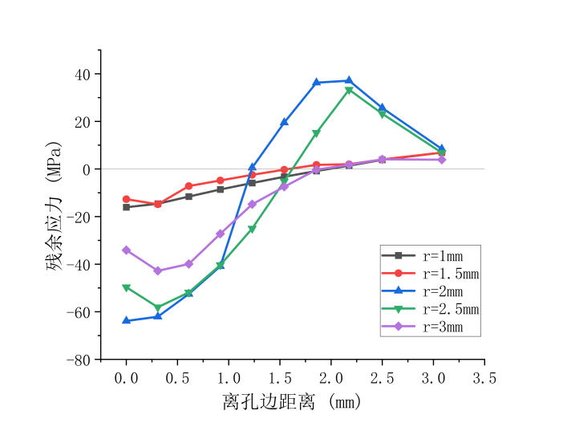

(a)挤入端 (b)中间端



(c)挤出端

**图15 芯棒过渡圆弧变化时耳片孔不同横截面上的残余应力分布**

### 本课题的特色与创新之处

1. 基于大量的有限元仿真对安装板孔压合衬套冷挤压强化过程、铰削过程及疲劳过程进行深入系统分析，获得一系列冷挤压强化参数对芯棒拉拔力、安装板孔压合衬套组件疲劳寿命的影响规律；
2. 挤压芯棒拉拔力预测模型的建立及验证，为安装板孔压合衬套冷挤压强化工艺参数的优化奠定了基础；
3. 安装板孔压合衬套组件疲劳寿命预测模型的建立及验证，为压合衬套设计数字驱动模型建立奠定了基础；
4. 安装板孔压合衬套冷挤压强化系统的设计及开发，为压合衬套冷挤压强化工艺设计提供了快捷手段。

### 年度研究计划及预期研究成果

|  |  |  |
| --- | --- | --- |
| **时间** | **研究内容** | **预期研究成果** |
| 2024.04-2024.10 | **针对T7451安装板孔（3种孔径规格）：**1. 压合衬套冷挤压强化过程的有限元仿真、铰削过程仿真及疲劳寿命仿真；   1. 芯棒拉拔力预测模型建立及验证； 2. 疲劳寿命预测模型建立及验证； | 1. 7050-T7451安装板孔（3种孔径规格）压合衬套冷挤压强化过程有限元仿真模型、铰削仿真模型及疲劳寿命仿真模型建立； 2. 芯棒拉拔力预测模型建立； 3. 投稿1篇核心期刊论文； |
| 2024.11-2025.04 | **针对TC4-DT安装板孔（3种孔径规格）：**1.压合衬套冷挤压强化过程的有限元仿真、铰削过程仿真及疲劳寿命仿真；   1. 芯棒拉拔力预测模型建立及验证； 2. 疲劳寿命预测模型建立及验证； 3. 安装板孔压合衬套冷挤压疲劳寿命预测系统设计及开发； | 1. TC4-DT安装板孔（3种孔径规格）压合衬套冷挤压强化过程有限元仿真模型、铰削仿真模型及疲劳寿命仿真模型建立； 2. 疲劳寿命预测模型建立； 3. 投稿1-2篇核心期刊论文； |
| 2025.05-2025.10 | **针对7050-T7451和TC4-DT安装板孔（其他孔径规格）：**   1. 压合衬套冷挤压强化过程有限元仿真； 2. 压合衬套冷挤压强化后的铰削仿真； 3. 安装板孔冷挤压强化的疲劳寿命仿真； | 1. 芯棒拉拔力预测模型迭代优化；  2. 疲劳寿命预测模型迭代优化；  3. 投稿1-2篇核心期刊论文； |
| 2025.11-2025.12 | 1. 压合衬套冷挤压强化系统内容完善； 2. 研究内容整理，撰写结题材料。 | 1. 软著申请； 2. 结题答辩。 |

1. **申请人主要学术经历和学术成果**（请参照以下提纲）

**1.主要学术经历**

2008.06-迄今： 南京航空航天大学机电学院，教授；

2001.11-2008.05：南京航空航天大学机电学院，副教授

1999.11-2001.10：北京航空航天大学机械工程博士后；

1996.04-1999.10：南京航空航天大学机械制造及自动化专业工学博士；

1993.09-1996.03：南京航空航天大学材料科学与工程专业工学硕士；

1989.09-1993.06：河北工学院机械工艺与设备专业工学学士.

**2.主要学术成果**（5篇代表作论文、从事过的主要研究项目、获奖和专著等）

**5篇代表作论文**

1. **黎向锋**，李雅芹，蔡军，张德远. 微生物细胞磁性金属化研究[J].科学通报.2003，(2)：145-148
2. **X.F.Li**, Y.Q.Li, J.Cai, D.Y.Zhang. Metallization of bacteria cells.Science in china（Series E）[J]. 2003,46(2)：161-167.【SCI659RR/EI071610554680】
3. **X.F.Li,** Z.S.Wei and D.W.Zuo. Corrosion resistance of TC4 alloy implanted by La+, Mo+. Key engineering materials[J].2006, 315-316:56-60. 【SCI:BES76/EI:06289986903】
4. 龚靖平, **黎向锋**, 左敦稳, 康晓军, 邱佳斌. 小直径开缝衬套翻边的有限元模拟[J].塑性工程学报. 2014, 21(05):41-47.
5. 梁瑜轩， 黎向锋，左敦稳，黄小龙，缪宏. 内螺纹低频振动冷挤压试验研究[J].航空学报.2013, (02)：442-450.

**从事过的主要研究项目**

1. 国家自然科学联合基金项目，U20A20293，高硬脆半导体基片智慧生产基础理论及关键技术研究，2021/01-2024/12，260万，在研，参加；
2. 天津市紧固连接技术企业重点实验室项目，高温合金及钛合金内螺纹攻丝成型机理及工艺优化，2022/03-2023/12，20万，结题，负责；
3. 天津市紧固连接技术企业重点实验室项目，钛合金自锁螺母收口变形机理与工艺参数优化，2021/09-2022/12，10万，结题，主持；
4. 河南省紧固连接技术企业重点实验室项目，GH4169外螺纹滚压过程有限元仿真研究，2021/07-2022/12，10万，结题，主持；
5. 江苏省科技厅产学研合作-前瞻性联合研究项目，BY2016003-12，基于MBD的电子关键零件数控工艺设计及工时定额集成系统，30万，2016/01-2018/12，结题，主持；
6. 国家自然科学基金面上项目，51575269，基于纳米多层结构的cBN/GNCD刀具涂层增韧机制及性能研究，2016/01-2019/12，74万，结题，参加；
7. 国家自然科学基金面上项目，51275232，晶态氮化碳膜的制备及其刀具切削性能研究，2013/01-2016/12，80万，结题，参加；
8. 江苏省精密与微细制造重点实验室开放基金，KFA11250-04 ，线损伤薄壁件微纳粉高能效激光控热键合成形再制造研究，2012/12-2014/12，4万，结题，主持；
9. 中航工业集团航空科学基金，2010ZE52056，纳米稀土颗粒增强钛合金NiCoCrAlY激光熔覆涂层高温防护特性研究，2010/11-2012/10，10万，结题，主持.

**科研获奖**

1. 黎向锋（7/14）；某类导弹三维装配工艺关键技术研究，国防科学技术进步二等奖，2011 （左敦稳；焦光明；薛善良；李建平；张丹；周华林；**黎向锋**；刘玉广；闫静；汪孝胜；刘俨后；王荣；黄志球；陈以亮）.
2. 黎向锋（1/8）；钛合金板的激光冲击成形应用基础研究，国防科学技术进步三等奖，2008（**黎向锋**；左敦稳；张永康；周建忠；徐锋；任旭东；卢文壮；余亚平）.
3. 黎向锋（10/12）；基于冲击波力学效应的激光冲击成形与强化关键技术研究,教育部技术发明二等奖，2007(张永康，周建忠，左敦稳，冯爱新，任旭东，鲁金忠，葛涛，杨超君，殷苏民，**黎向锋**，顾永玉，轩福贞).
4. 黎向锋（4/7）；双轴柔性滚弯技术及其应用研究，国防科学技术进步三等奖，2005（左敦稳；闫静；王珉；**黎向锋**；曹镇中；徐锋；余亚平）.

**教学获奖**

1. 2023年国家一流线下课程《机械制造技术》主讲教师（排名3/5）；
2. 2022年江苏省一流线下课程《机械制造技术》主讲教师（排名3/5）；
3. 2008年江苏省精品课程《机械制造技术》主讲教师（排名2/5）；
4. 2022-2023学年校实践教学优秀二等奖；
5. 2023年度校汇专科技教书育人奖（本科生教学序列）；
6. 2022年度校机电学院“爱乐达基金”园丁奖；
7. 2022年度校机电学院优秀班主任；
8. 2023年江苏省创新创业大赛“优秀指导教师”；
9. 2022年校长通令嘉奖；
10. 2022年江苏省创新创业大赛“优秀指导教师”；
11. 2022年第八届国际“互联网+”大学生创新创业大赛优秀创新创业导师；
12. 2020-2021学年校优秀教学二等奖；
13. 2019.12-2020.12 南京航空航天大学“项目导师”；
14. 凡科平台学位论文优秀评审专家；
15. 南京航空航天大学教学督导（2023-2026）；

16）2014年江苏省优秀硕士学位论文指导教师；

17）2012年校研究生“科创之星科创新秀”优秀指导教师奖.**五、申请人承诺与实验室审批**

|  |
| --- |
| **申请人承诺：**  我保证上述填报内容真实、准确。如果获得资助，我将履行课题负责人职责，严格遵守天津市紧固连接技术重点实验室的有关规定，切实保证研究工作时间，按计划认真开展研究工作，按时报送有关材料。若填报失实或在课题执行过程中违反有关规定，本人将承担全部责任。  申请人（签字） 黎向锋电子签名  日期：2024年4月22日 |
| **所在单位意见：**  单位负责人（签章）： 单位公章： 日期： 年 月 日 |
| **天津市紧固连接技术重点实验室意见：**  实验室负责人（签章）： 实验室公章： 日期： 年 月 日 |